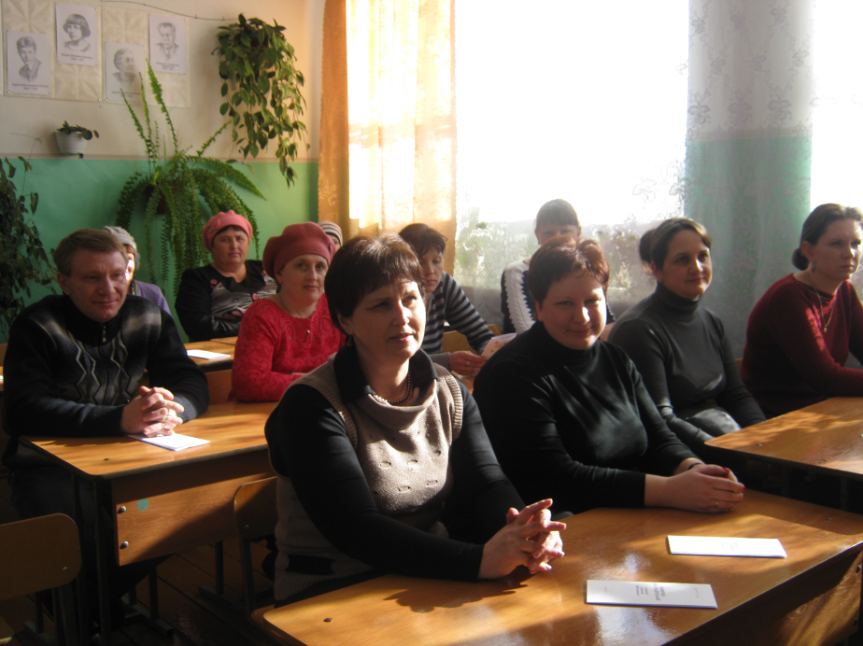
«Люди перестают мыслить, когда они перестают читать»
Д.Дидро

Общешкольное родительское собрание
"Читаем вместе?"

Цели собрания:
- показать значимость чтения в успешности обучения ученика, в его мотивации к учению и социализации;
- способствовать пониманию родителями необходимости развивать, сохранять, подкреплять интерес к чтению их детей;
- развивать навыки сотрудничества родителей, совместного обсуждения и решения проблем, желание общаться.

Ход собрания

Вступительное слово
Уважаемые родители!
Проблемы детского чтения, а точнее, нечтения, волнуют сегодня не только социологов, педагогов и психологов, но и многих родителей. Интерес к книге упал по многим причинам. Это и недостаточное внимание государства к культуре в целом и книжной в частности, и нехватка времени у работающих родителей, и конкуренция компьютерных игр, теснящих «старую добрую книгу»…
Учить любить книгу ребёнка надо не только в школе, но и дома. Наверно, нет таких родителей, которые не хотели бы научить своих детей быстро и выразительно читать, привить интерес к чтению, ибо роль книги в жизни человека огромна. Хорошая книга – и воспитатель, и учитель, и друг. Недаром во все времена великие люди призывали к чтению. Антон Павлович Чехов говорил: «Чтобы воспитать, тут беспрерывный дневной и ночной труд, вечное чтение». Всё чаще и чаще можно слышать от родителей сетования по поводу того, что дети не хотят и не любят читать. Сегодня, когда наши дети только постигают азы чтения, необходимо помочь им полюбить книгу, так как неумение читать в наш компьютерный век не только отрицательно влияет на успеваемость ребёнка, но и на его общее развитие. Пока ребёнок мал, взрослые с упоением читают ему книги. Когда же он идёт в школу, то облегченно вздыхают, надеясь, что вот теперь-то отдохнут. А ведь это не верно.
Было проведено анкетирование, и мы получили результаты, которые могут стать основой для наших совместных размышлений и действий. (Анализ анкет)
В семье следует создать атмосферу постоянного внимания друг к другу, к успехам каждого члена семьи. В такой обстановке будет естественен постоянный интерес родителей к успехам ребёнка. Радость родителей по поводу успеха ребёнка, его новых знаний воспитывает в нём желание учиться. В этом серьёзном труде у школьника, могут быть и какие – то неудачи. Хорошо, когда родители стремятся помочь ребёнку преодолеть их.. Необходимое условие умственного воспитания и самовоспитания любого человека – чтение книг. Чем больше читаешь, тем грамотнее пишешь. В 8-10 лет дети должны уметь получать информацию самостоятельно (читать занимательные книги, познавательную литературу, пользоваться словарями, энциклопедиями). Большое значение чтению, его культуре уделял в своей педагогической работе Сухомлинский, он считал, что без высокой культуры чтения нет школы, нет подлинного умственного труда. Без помощи родителей учителю трудно, поддерживать интерес к чтению. От того, как ребёнок овладел техникой чтения, умением понимать прочитанное, зависят его успехи и по другим предметам. К самостоятельному чтению детей необходимо проявлять внимание. Макаренко писал, что родители должны контролировать подбор литературы, должны знать, как читает ребёнок.
Но в нынешней сумрачной картине детского чтения есть и светлые краски. Там, где семья, школа и библиотека сообща занимаются педагогикой детского чтения, появляются талантливые читатели.
Чтение – процесс творческий и глубоко личностный. Руководить чтением своего ребёнка – это значит совместно открывать необъятный мир духовных ценностей. Лучше всего постепенно, пошагово пробуждать и поощрять интерес ребёнка к книгам. Как это осуществить?
Прежде всего, читайте сами! Нет ничего эффективнее примера взрослых членов семьи и культивирования в доме любви к книге. Тогда у ребёнка возникает потребность в чтении естественно и незаметно.
Другое важное условие воспитания читателя – сотворчество детей и взрослых «вокруг книги». Семейное чтение должно стать традицией, занятием систематическим, любимым, ожидаемым всеми с нетерпением. Читайте каждый вечер (или свободный вечер) все вместе в особой, духовной, атмосфере! Хорошим примером является пример родителей, если ребёнок видит, что мама читает книгу, папа читает газету или журнал, то и ребёнок захочет последовать их примеру. В возрасте 8-10 лет дети могут читать детские журналы и газеты. В настоящее время не каждая семья может себе позволить выписать детские журналы и газеты или купить книгу, но из этой ситуации есть простой выход в нашей сельской библиотеке и школьной библиотеке есть газеты и журналы, подходящие для их возраста.
Желаемый результат можно получить, когда не один ребёнок идёт в библиотеку, а с кем-то из родителей, которые ему помогут выбрать подходящую книгу или журнал, а после её прочтения побеседуют. Пусть ребёнок слушает пластинки, где профессиональные актёры читают литературные произведения.
Помните, что малыш имеет право на собственное суждение, не совпадающий с вашим взглядом на прочитанное. Научитесь в семейных дискуссиях уважать личность ребёнка, его индивидуальные вкусы и пристрастия. Убеждайте, а не навязывайте своё мнение.
Читайте книги вместе с ребёнком по очереди. Две книги в неделю – достаточно. Смотрите диафильмы и по очереди читайте написанное в кадре. Мы с вами так детально рассматриваем проблему чтения, потому что оно является основой всего обучения в школе. Если с вашей стороны уважаемые родители будет уделено больше внимания, то проблемы, о которой я рассказала, не будет при изучении и подготовки к изучению устных предметов. Научить детей ответственному, бережному обращению к библиотечным книгам – обязанность родителей.
1 Обсуждение возникшей проблемы.
Итак, перед нами встала проблема «Нежелание детей читать». Попытаемся сегодня подумать и обсудить, как можно ее разрешить. Давайте ответим на вопросы:
- Почему дети не любят читать?
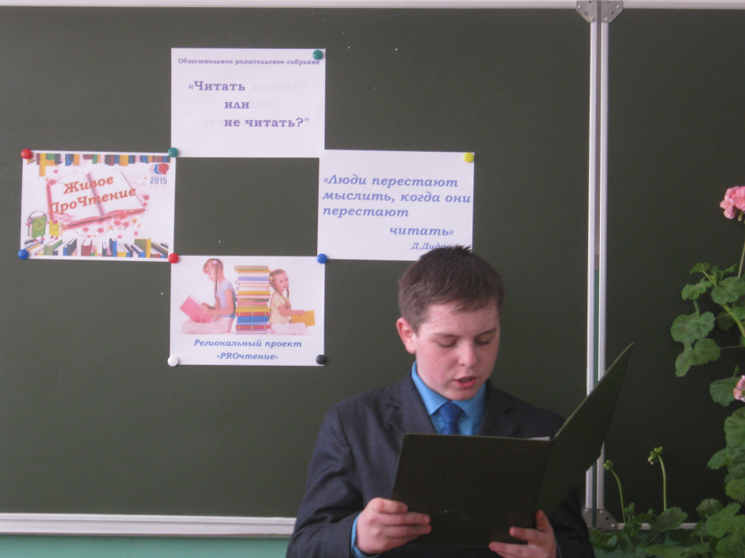
- Как заинтересовать детей чтением?
- Кто должен быть заинтересован в решении проблемы?
- учителя;
- родители;
- библиотекари;
- дети.
Сегодня мы с вами попытаемся взглянуть на разрешение проблемы глазами тех групп людей, которые вы сами определили.

Заполнение анкеты в родительских дневниках.
- Является ли чтение одним из увлечений Вашего ребенка?
- Сколько времени он проводит за книгой?
- Убеждаете ли Вы ребенка читать, или он это делает без принуждения?
- Какие книги он предпочитает?
- Как Вы поощряете его читательские стремления?
- Дарите ли Вы ребенку книги?
- Есть ли у Вас на этот счет какие-то свои убеждения?
- Обсуждаете ли Вы прочитанные в семье книги?
- Советуете ли Вы ребенку читать книги своего детства и юности?
- Считаете ли Вы себя активным читателем?
- Являетесь ли Вы для своего ребенка примером в чтении?
Подведение итогов
Свое выступление я хочу закончить словами Томаса Маколея – английского историка и видного политического деятеля 19века.
“….Если бы мне предложили стать королем- хозяином дворцов, садов и слуг, кормили вкусными- вкусными обедами… укладывали спать в мягкую- мягкую постель, наряжали бы в роскошные одежды- с единственным условием, чтобы я не читал книг - я бы ни за что не согласился. Лучше я буду бедняком и стану жить на чердаке, но со множеством книг, чем королем – но без библиотеки”.
Я буду рада, если алгоритм, составленный для вас, родителей, поможет вам в нелегком труде воспитания читателя. Успехов вам!

Алгоритм семейного чтения
Цель – прививать интерес к чтению, воспитывая грамотного читателя.
1. Перед чтением уберите со стола отвлекающие предметы, проветрите комнату.
2. При знакомстве с новой книгой рассмотрите сначала обложку, прочитайте фамилию и имя автора, название книги.
3. Читайте вслух с ребенком не менее 10-15 минут в день. (Работайте в паре)
4. Выясните перед чтением или во время чтения трудные слова.
5. После прочтения спросите у ребенка, понравилось ли ему произведение, чем?
6.Попросите его рассказать о главном герое, главном событии.
7.Какие слова и выражения запомнились, чему научила книга?
8. Предложите ребенку нарисовать картинку к понравившемуся эпизоду, выучить наизусть отрывок, если это стихотворение.
4. Вручение родителям рекомендаций по развитию читательского интереса у детей.
Рекомендации для родителей по развитию читательского интереса у детей из методического сборника Дереклеевой Н.И. «Новые родительские собрания.5-9 кл.» М.:ВАКО,2006
«Уважаемые папы и мамы! Вы хотите, чтобы ваш сын или дочь читали? Учтите эти добрые советы и пожелания.
- Прививайте детям интерес к чтению с раннего детства.
- Покупайте книги, выбирая яркие по оформлению и интересные по содержанию.
- Систематически читайте сами. Это сформирует у ребенка привычку видеть в доме книгу ежедневно.
- Обсуждайте прочитанную книгу среди членов своей семьи, даже если произведение вам не понравилось.
- Рассказывайте ребенку об авторе прочитанной им книги.
- Если вы сами о нем ничего не знаете, поинтересуйтесь. Никогда не поздно получить новые знания и впечатления.
- Вспоминая с ребенком содержание ранее прочитанного, намеренно его искажайте, чтобы проверить, как он сам запомнил текст.
- Рекомендуйте ребенку книги своего детства, делитесь своими детскими впечатлениями от чтения той или иной книги, сопоставляйте ваши и его впечатления.
- Устраивайте дома дискуссии по прочитанным книгам.
- Покупайте по возможности книги полюбившихся ребенку авторов, оформляйте личную библиотеку вашего сына или дочери.
- Воспитывайте бережное отношение к книге, демонстрируя книжные реликвии своей семьи.
- Дарите своему ребенку хорошие книги с дарственной надписью, добрыми и теплыми пожеланиями. Спустя годы это станет счастливым напоминанием о родном доме, его традициях, дорогих и близких людях».
Надеюсь, что и советы американского психолога В. Уильмса помогут вам в решении данной проблемы:
- Наслаждайтесь чтением сами и выработайте у детей отношение к чтению как к удовольствию.
- Пусть дети видят, как вы сами читаете с удовольствием: цитируйте, смейтесь, заучивайте отрывки, делитесь прочитанным.
- Пусть дети сами выбирают себе книги и журналы (в библиотеке, книжном магазине).
- На видном месте дома повести список, где будет отражён прогресс ребёнка в чтении (сколько книг, прочитано и за какой срок)
- Выделите дома специальное место для чтения (укромный уголок с полками и п.т)
- В доме должна быть детская библиотечка
- Собирайте книги на темы, которые вдохновят детей ещё что – то прочитать об этом (например, книги о динозаврах или космических путешествиях)
- Предложите детям до или после просмотра фильма прочитать книгу, по которой поставлен фильм
- По очереди читайте друг другу рассказы или смешные истории. Развлекайте себя сами вместо того, чтобы смотреть телевизор.
- Поощряйте дружбу ребёнка с детьми, которые любят читать.
- Разгадывайте с детьми кроссворды и дарите их им.
- Поощряйте чтение детей вслух, когда это только возможно, чтобы развить их навык и уверенность в себе.
- По чаще спрашивайте мнение детей о книгах, которые они читают.
- Поощряйте чтение любых материалов периодической печати: даже гороскопов, комиксов, обзоров телесериалов – пусть дети читают всё что угодно!
- Детям лучше читать короткие рассказы, а не большие произведения: тогда у них появляется ощущение законченности и удовлетворения.
- Пусть дети каждый вечер читают в постели перед тем, как уснуть.

